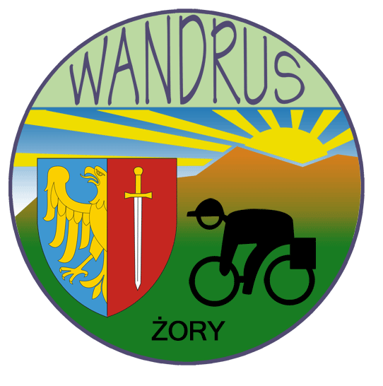


KLUB TURYSTYKI KOLARSKIEJ
PTTK “WANDRUS” ŻORY

zaprasza turystów - kolarzy i miłośników rowerów na

RAJD ROWEROWY “ U JÓZKA “

Cel rajdu : Miłe spędzenie czasu na łonie przyrody w otulinie Parku Krajobrazowego “Cysterskie Kompozycje Krajobrazowe Rud Wielkich” - tzw. Pojezierze Palowickie

Czas trwania rajdu : 18 maja 2013 roku ( sobota ), istnieje możliwość noclegu we własnym sprzęcie biwakowym w okresie od piątku do niedzieli.

Meta rajdu : posesja Józefa Lubszczyka w Palowicach ul. Kolonia 27 gm. Czerwionka - Leszczyny, czynna w dniu 18.05. od godz.12.00.

Zbiórka : Rynek w Żorach , godz. 10.45, wyjazd o godz.11.00.

Wpisowe : nie będzie pobierane.

Świadczenia: okolicznościowa pieczątka , grill - możliwość upieczenia własnych kiełbasek

Kierownik rajdu : Józef Lubszczyk (tel.324317787)

Uwagi organizacyjne : uczestnicy nie będący członkami PTTK z opłaconą składką ubezpieczają się we własnym zakresie, niepełnoletni biorą udział w rajdzie pod opieką dorosłych, obowiązuje dobry humor i pogoda ducha.

Miłych wrażeń życzą

O R G A N I Z A T O R Z Y

